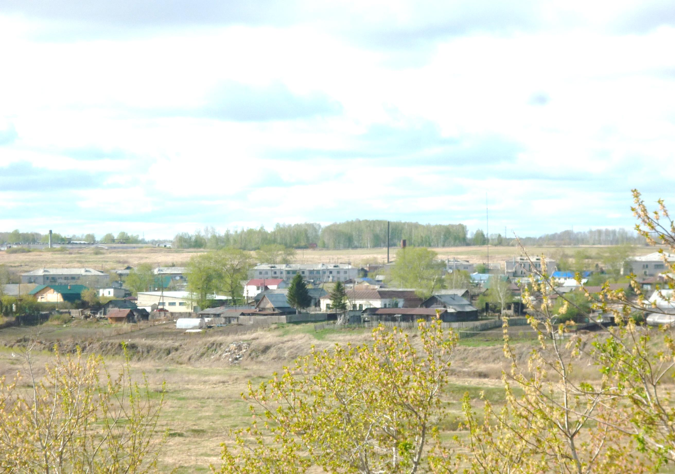
В рамках муниципальной внедренческой площадки в школе созданы:
- Банк внеклассных мероприятий
- Банк воспитательных мероприятий

Все материалы можно посмотреть на сайте школы:
http://lubimovo-schkola.narod2.ru

Муниципальное казённое общеобразовательное учреждение «Любимовская основная общеобразовательная школа»
Далматовского района,
Курганской области

Тел/факс 8-35(252)2-63-54
Эл.почта: Lubimovo 54 @mail.ru
Сайт школы: http://lubimovo-schkola.narod2.ru

Песня о Любимово
Иду ли я родной сторонкой,
Иль песню звонкую пою.
Да, помню я, еще девчонкой
Здесь обрела судьбу свою.
С каждым годом обновлялось
Наше старое село.
Разрасталось, поднималось,
Не узнать теперь его.
По обе стороны Барневки
Нашли дома себе приют.
В соседстве с ними двухэтажки,
Как белы лебеди плывут.
И мы гордимся своим краем,
Людьми и зеленью садов.
Мы свадьбы русские справляем
Не хуже сел и городов.
Гостей встречаем хлебом-солью,
Приезжайте в гости к нам.
Конца и края нет раздолью, нашим нивам и лугам.
Нет ничего милей на свете
Родного края на земле.
Мое ЛЮБИМОВО родное,
Век буду помнить о тебе.
Черноскутова А.Я.
1970г

МКОУ «Любимовская основная общеобразовательная школа»

Программа
ППО руководителей
Работа школы по теме «Использование традиций русского народа в образовательном процессе как средства формирования нравственности школьников» в рамках муниципальной внедренческой площадки

Декабрь 2012

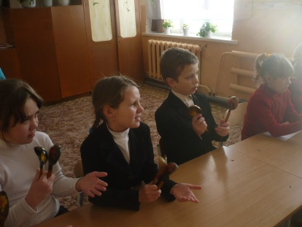  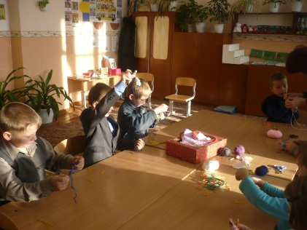  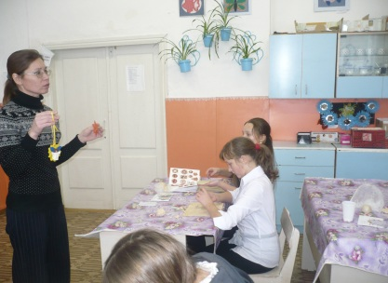  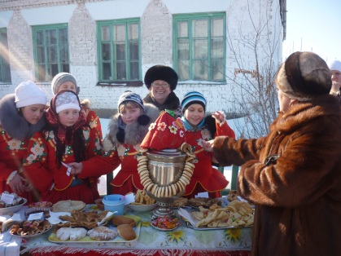 | Время | Мероприятие | Место проведения | Кто проводит
 | 10.25–11.05 | Урок литературы, 3 класс  «Д.Н.Мамин-Сибиряк «Сказка про храброго зайца – длинные уши, косые глаза, короткий хвост» | Кабинет начальных классов Анкудинова О.Н. | Анкудинова О.Н.  учитель высшей квалификационной категории
 |  | Урок изо, 4 класс  «Города русской земли. Золотое кольцо России» | Кабинет начальных классов Конева Н.В. | Конева Н.В.  учитель 1 квалификационной категории
 |  | Урок технологии, 6 класс  «Натуральные волокна животного происхождения. Мир шерсти» |  | Колчеданцева С.Л.  учитель 1 квалификационной категории
 |  | Элективный курс по русскому языку «Основы культуры речи», 9 класс  «Чтобы речь – людское чудо – не скудела в наши дни» | Кабинет русского языка | Калеева Л. А.  учитель 1 квалификационной категории
 | 11.10-11.20 | Презентация о реализации муниципальной внедренческой площадки «Использование традиций русского народа в образовательном процессе как средства воспитания нравственности школьников» | Кабинет русского языка | Заворницына О.В.,  директор школы
 | 11.25-12.05 | Кружок «Введение в народоведение» 2-3 класс  «Праздник деревянной ложки» | Кабинет начальных классов Мехонцева Л.В. | Мехонцева Л. В.  учитель высшей квалификационной категории
 |  | Классный час 5 класс  «Традиции. Зачем они нужны?» | Кабинет английского языка | Кондукторова Н.А.  учитель 2 квалификационной категории
 |  | Внеурочная деятельность 1 класс  «Народная кукла. Ангел» | Кабинет начальных классов  Воронина Н.Н. | Воронина Н.Н.  учитель 1 квалификационной категории
 | 12.10-12.40 | Обед
 | 12.45 –  13.00 | Подведение итогов | Кабинет русского языка | Забелина Е.В., главный специалист УДОКМС
